- 备注：以后写的任务：
/* S 自己添加的功能 add by xiang 2015.6.2*/
==》S：start
/* E 自己添加的功能 add by xiang 2015.6.2*/
===>E:end

Jquery、js前端的知识（常用）:
- :contains(text)==>包含容器（text是文本内容）
例子：地狗商城(shop/tpl/default/layout/seller_layout.php)商品规格按钮消失
- Jquery不能进行if语句判断，而js能进行if语句判断；
Class名=》. Id名=》#
Jquery:$(“class名/id名”).val()==》取值（input标签）
$(“class名/id名”).html()==>取值(标签与标签之间的数值)
$(“class名/id名”).attr("href")==>获取href跳转的URL

Js:replace()函数==》替换
lastIndexOf（）==>返回一个指定的字符串值最后出现的位置，在一个字符串中的指定位置从后向前搜索。
例子：地狗商城：输入数字进行页数的跳转

- 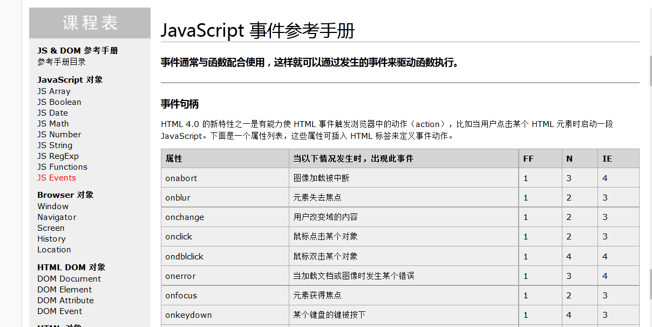

- 域名设置:(data文件下config文件中)
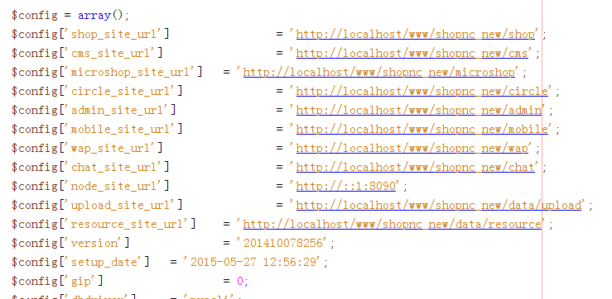

- Import（）使用：（例子：项目文件夹/shop/framework/libraries）
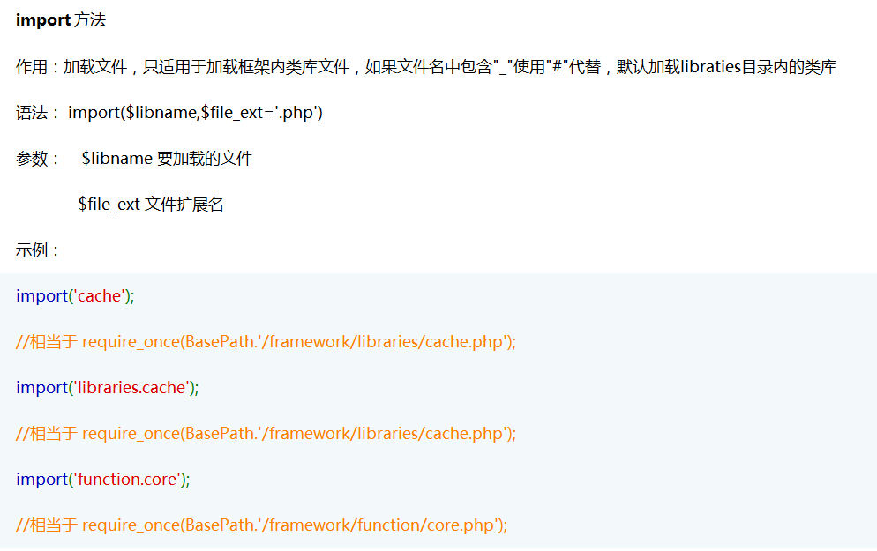

- 安全
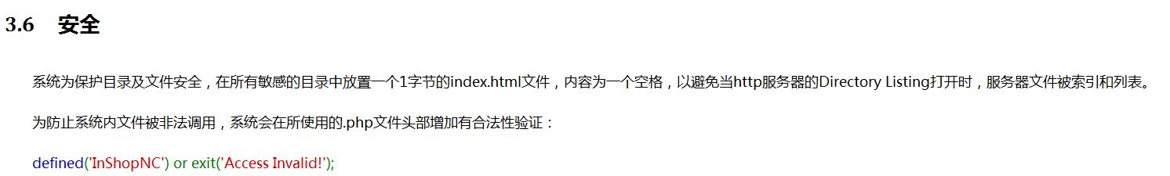

在core文件夹下均放了一个index.html的文件，以及重要文件夹下均加上index.html；

Defined() or exit();-----------在shop、admin文件夹下的config文件夹下config.ini.php中定义

- 数据库的连接---------------(.\data\config)

- 在模板中使用系统参数
<?php echo SHOP_SITE_URL;?>----------------显示是data文件夹下config文件夹下的config.ini文件中定义的路径

- 登录、注册当中验证码的使用
验证码：<input type="text" name="code" /><img src="index.php?act=seccode&op=makecode&nchash=<?php echo getNchash();?>" title="" name="codeimage" border="0" id="codeimage" class="fl ml5" onclick="this.src=this.src+'?'+Math.random()"/>
在模板中写入即可

验证时：
自己找到shop项目中control控制器当中的seccode.php,在其中makecodeOp方法中
在$code->code = $seccode;之后自己写个session保存验证码
// ---------自己写的保存验证码到SEESION中---------------
$_SESSION['code']=$code->code;

- 文件上传：
<form method="post" action="index.php?act=test_file&op=do" enctype="multipart/form-data">
<input type="file" name="upload_files" /><input type="submit" value="上传">
</form>
表单需要添加enctype属性

控制器：
$_FILES[“表单名”]
if(is_uploaded_file($_FILES['upload_files']['tmp_name']))
//判断是否为上传文件
move_uploaded_file[临时路径，要移动的真正路径]

代码：（根据需要进行自行调整，例如：$_FILES['upload_files']['type']）
if ($_FILES['upload_files']['error'] > 0)
{
echo '上传错误: ';
switch ($_FILES['upload_files']['error'])
{
case 1: echo '上传文件大小超出了PHP配置文件中的约定值：upload_max_filesize'; break;
//case 2: echo '上传文件大小超出了表单中的约定值： max_file_size'; break;
case 3: echo '文件只被部分上载'; break;
case 4: echo '没有上传任何文件'; break;
}
exit;
}
if ($_FILES['upload_files']['type'] != 'image/jpeg')
{
echo '问题: 上传的不是类型为jpeg的图片。';
exit;
}else{
echo "上传成功";
}
$upfile="E:/www/dg/shop/Public/upload/".$_FILES['upload_files']['name'];
if(is_uploaded_file($_FILES['upload_files']['tmp_name'])) //判断是否为上传文件
{
if (!move_uploaded_file($_FILES['upload_files']['tmp_name'], $upfile))//移动文件
{
echo '问题: 不能将图片移动到指定目录。';
exit;
}else{
echo "移动图片成功";
}
}

- 商家后台的公共页面
前台：shop

在layout文件下seller_layout公共模板（左边菜单栏、顶部导航栏）

控制器：control.php(shop/control)

后台：
公共模板（左边菜单栏、顶部导航栏）：language/zh_cn/layout

10、
E:\www\dg\data\upload=====》地狗图片文件
项目图片放置====》项目/data/upload文件夹下

- 云海商城
商城入住网址：http://localhost/www/yunhai/shop/index.php?act=show_joinin

- 获取网站的根目录
$file=str_replace( '\\' , '/' , realpath(dirname(__FILE__).'/../../'));
dirname(__FILE__)：当前运行的文件路径
注意：在程序中路径的竖杠为“/”
在windows界面必须为“\”

- 图片显示<img>
<img src=””>
图片路径必须在www文件夹内(服务器内),而且路径开始必须为：/www

- 图片上传函数
注释：$file:表单名
$shang_name:特定的名字（作用就是把一个人传来的图片放在该人名字下的文件夹下）
代码： public function uploadfile($file,$shang_name){

$File=str_replace( '\\' , '/' , realpath(dirname(__FILE__).'/../../../'));

获取网站的根目录
$filename=$File."/Public";
//var_dump($filename);exit;
if(!is_dir($filename)){
mkdir($filename);
}
if ($_FILES[$file]['error'] > 0)
{
echo"<meta charset='utf8'>";
echo '上传错误: ';
if($_FILES[$file]['error']==1){
showMessage ("上传文件大小超出了PHP配置文件中的约定值：upload_max_filesize");
}else if($_FILES[$file]['error']==2){
showMessage ("文件只被部分上载");
}else{
showMessage ("上传文件不全，请重新上传");
}
}
// switch ($_FILES[$file]['error'])
// {
//
// case 1: echo '上传文件大小超出了PHP配置文件中的约定值：upload_max_filesize'; break;
// case 3: echo '文件只被部分上载'; break;
// case 4: echo '上传文件不全，请重新上传'; break;
// }
// exit;
// }
if ($_FILES[$file]['type'] != 'image/jpeg')
{
echo"<meta charset='utf8'>";
showMessage ("问题: 上传的不是类型为jpg的图片。");
//echo '问题: 上传的不是类型为jpg的图片。';
exit;
}
$putname=$filename."/".$shang_name;
//var_dump($putname);exit;
if(!is_dir($putname)){
mkdir($putname);
}
$upfile=$putname."/".$_FILES[$file]['name'];
if(is_uploaded_file($_FILES[$file]['tmp_name'])) //判断是否为上传文件
{
if (!move_uploaded_file($_FILES[$file]['tmp_name'], $upfile))//移动文件
{
echo"<meta charset='utf8'>";
echo '问题: 不能将图片移动到指定目录。';
exit;
}else{
return $upfile;
}
}
}

- 导出exel
Admin/goods\

/*导出Excel表格*/
public function excelop(){

$model=Model('goods');
$model_goods=$model->field('goods_id,goods_commonid,goods_name,goods_jingle,goods_price,goods_storage,goods_state')->select();

header('Content-Type: text/xls');
header ( "Content-type:application/vnd.ms-excel;charset=utf-8" );
$str = mb_convert_encoding($file_name, 'gbk', 'utf-8');
header('Content-Disposition: attachment;filename="' .$str . '.xls"');
header('Cache-Control:must-revalidate,post-check=0,pre-check=0');
header('Expires:0');
header('Pragma:public');

$table_data = '<table border="1">';
$table_data .= '<tr>';
$table_data .= '<td>'."序号 ".'</td>';
$table_data .= '<td>'."平台货号 ".'</td>';
$table_data .= '<td>'."商品名称 ".'</td>';
$table_data .= '<td>'."商品广告词 ".'</td>';
$table_data .= '<td>'."价格(元)".'</td>';
$table_data .= '<td>'."库存 ".'</td>';
$table_data .= '<td>'."商品状态（1表示出售） ".'</td>';
$table_data .= '</tr>';
$table_data .='</table>';

echo $table_data;

$table_data = '<table border="1">';
foreach ($model_goods as $key =>$line)
{
$table_data .= '<tr>';
foreach ($line as $key => $item)
{
$table_data .= '<td>' . $item. '</td>';
}
$table_data .= '</tr>';
}
$table_data .='</table>';
echo $table_data;
die();

}
/*导出Excel表格*/

宁玉林 2015/6/5 16:30:35
Admin/tp模板/goods.php
<td>
<a href="index.php?act=goods&op=excel"><input type="button"va lue="导出商品信息"id="button"></a>
</td>

- 添加论坛社区中心
Discuz论坛，最新版本X3.1，将其降压文件夹放置WWW目录下，点击upload文件夹进行安装,安装后将upload文件夹下的所有文件拷出来到luntan文件夹下，这样就要将
'luntan' =>array('name'=>'进入论坛', 'url'=>"http://localhost/www/yunhai/luntan/Discuz_X3.1_SC_UTF8/upload/forum.php"),

Url:地址的Discuz_X3.1_SC_UTF8/upload/删除即可

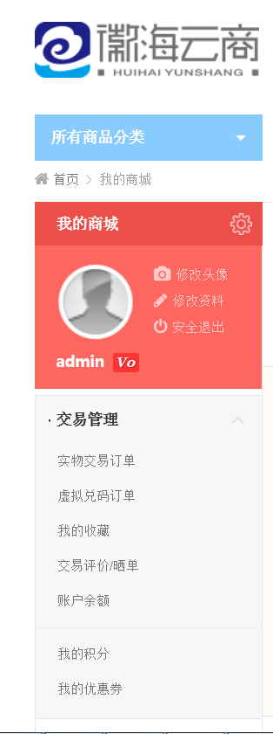
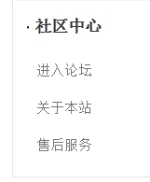
先找到其控制器，找他的父控制器class Control，这左边的菜单栏信息就在这控制器里，

/**
* 左侧导航
* 菜单数组中child的下标要和其链接的act对应。否则面包屑不能正常显示
* @return array
*/
private function _getMenuList() {
/*S 添加社区 add by xzx 2015.6.9*/
'shequ' => array('name' => '社区中心', 'child' => array(
'luntan' => array('name' => '进入论坛', 'url'=>"http://localhost/www/yunhai/luntan/Discuz_X3.1_SC_UTF8/upload/forum.php"),
'info' => array('name' => '关于本站', 'url'=>urlShop('article', 'show',array('article_id'=>"42"))),
'fuwu' => array('name' => '售后服务', 'url'=>urlShop('article', 'show',array('article_id'=>"42"))),

)),
/*E 添加社区 add by xzx 2015.6.9*/
);
return $menu_list;
}

- 云海shopnc所有的导航栏内容所在的代码文件
Shop/templates/layout/common_layout.php==>模板
Shop/control/control.php==>控制器
//获取导航
Tpl::output('nav_list', rkcache('nav',true));

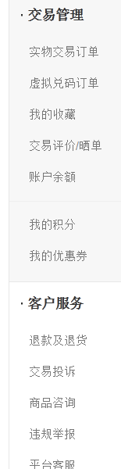
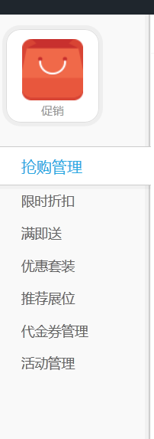(商家平台)
Shop/control/control.php

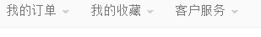

Shop/templates/layout/layout_top.php

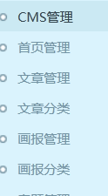admin后台的导航栏、
Admin/include/menu.php
Admin/language/zh_cn/layout.phps

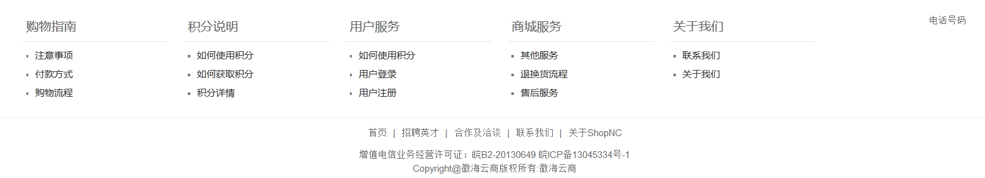
模板在footer.php中

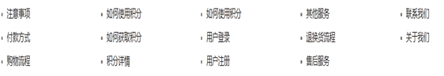
Shop/control/article.php=====>对应的是article表

Shop/control/article.php=====>对应的是article_class表

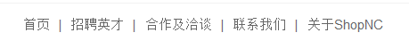
Footer模板：
<p><a href="<?php echo SHOP_SITE_URL;?>"><?php echo $lang['nc_index'];?></a>
<?php if(!empty($output['nav_list']) && is_array($output['nav_list'])){?>
<?php foreach($output['nav_list'] as $nav){?>
<?php if($nav['nav_location'] == '2'){?>
| <a <?php if($nav['nav_new_open']){?>target="_blank" <?php }?>href="<?php switch($nav['nav_type']){
case '0':echo $nav['nav_url'];break;
case '1':echo urlShop('search', 'index', array('cate_id'=>$nav['item_id']));break;
case '2':echo urlShop('article', 'article',array('ac_id'=>$nav['item_id']));break;
case '3':echo urlShop('activity', 'index',array('activity_id'=>$nav['item_id']));break;
}?>"><?php echo $nav['nav_title'];?></a>
<?php }?>
<?php }?>
<?php }?>
</p>
表是shopwwi_navigation

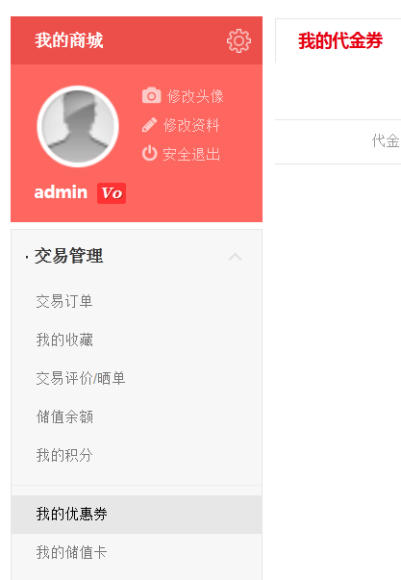
目标：找我的代金卷
Shop/control/control.php 里找左边的导航栏
接着从导航栏的跳转路径找到其控制器，在其控制器里查询
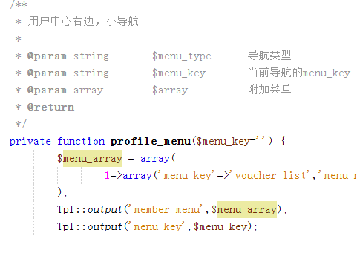
在这里查找其语言包;
最后在layout/submanu.layout渲染

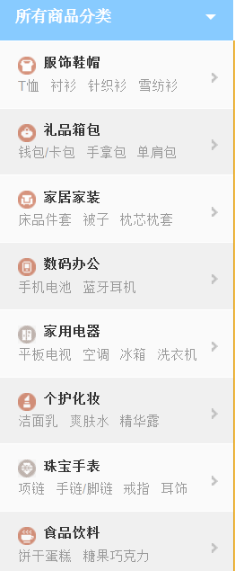

控制器：shop/control/control.php
// 输出头部的公用信息
protected function showLayout() {
$this->checkMessage();//短消息检查
$this->article();//文章输出

$this->showCartCount();

Tpl::output('hot_search',@explode(',',C('hot_search')));//热门搜索

$model_class = Model('goods_class');
$goods_class = $model_class->get_all_category();
Tpl::output('show_goods_class',$goods_class);//商品分类

还要查看shop/control/index.php
模板为shop/home/index.php

Shop/layout/home_groupbuy_layout

shop/groupbuy.index(home)

shop/groupbuy_vr_list(home)
shop/groupbuy_list(shop)

- php 获取当前url地址
//获取网址参数
echo $_SERVER["QUERY_STRING"]."<br>"; #id=5

//获取完整的url
echo 'http://'.$_SERVER['HTTP_HOST'].$_SERVER['REQUEST_URI'];
echo 'http://'.$_SERVER['HTTP_HOST'].$_SERVER['PHP_SELF'].'?'.$_SERVER['QUERY_STRING'];
#http://localhost/blog/testurl.php?id=5

- 连表查询（shopnc）==>具体查看shopnc手册3.2.2内置方法

代码（云海商城==>连接goods表和goods_common表）：
$field="goods.goods_id,goods_common.gc_name";
$on="goods.goods_commonid=goods_common.goods_commonid";
$model_goods=Model();
$result=$model_goods->table("goods,goods_common")->field($field)->join("inner")->on($on)->select();
var_dump($result);

- unset（）函数
在php里使用unset()函数，销毁内存

- 控制器里跳转模板方法
Tpl::showpage()===>当前模板里的html（例如：home文件夹里的html文件）

跳转其他模板里的html
$_POST['ref_url'] = (strstr($_POST['ref_url'],'logout')=== false && !empty($_POST['ref_url']) ? $_POST['ref_url'] : 'index.php?act=member_informationcompany&op=index');
redirect($_POST['ref_url']);

- 首页团购url
http://localhost/www/digou/shop/index.php?act=show_groupbuy&op=vr_groupbuy_list&vr_class=3

2015.07.16 地狗医疗
D:\wamp\www\degall\shop\templates\default\layout\home_layout_index.php
和
D:\wamp\www\degall\shop\templates\default\layout\common_layout_hsln.php


代金券兑换页面
http://www.degall.com/shop/index.php?act=pointshop&op=index

兑换代金券页面：
http://localhost/degall/shop/index.php?act=pointshop&op=index
D:\wamp\www\degall\shop\templates\default\home\pointprod.php


D:\wamp\www\degall\shop\templates\default\home\pointshop.minfo.php

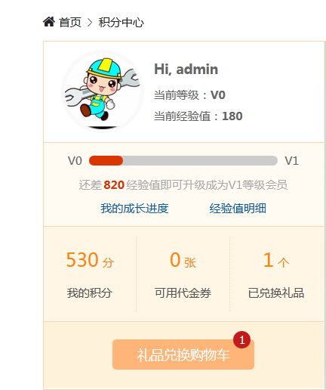

在buy里面：：
D:\wamp\www\degall\shop\templates\default\buy\buy_goods_list.php
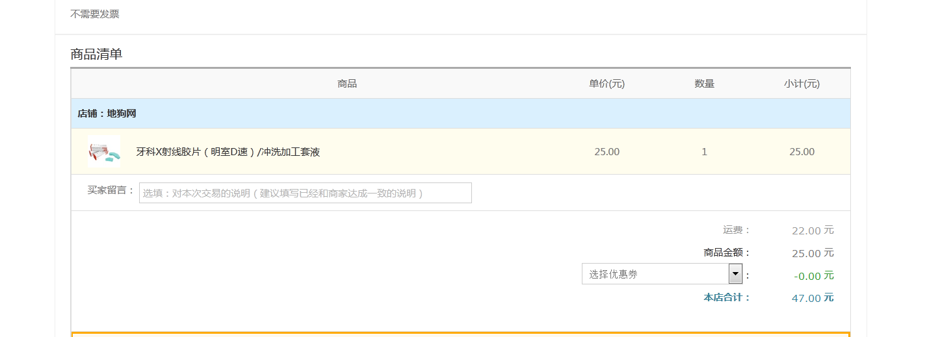

储值卡以及兑换所在页面：http://localhost/yunhai/shop/index.php?act=pointshop&op=index
兑换跳转到的页面：D:\wamp\www\yunhai\shop\control\pointvoucher.php
储值卡 点击"立即兑换" 根据home.js中的ajax的地址跳转到这里，显示 pointvouchercard.exchange.php模板
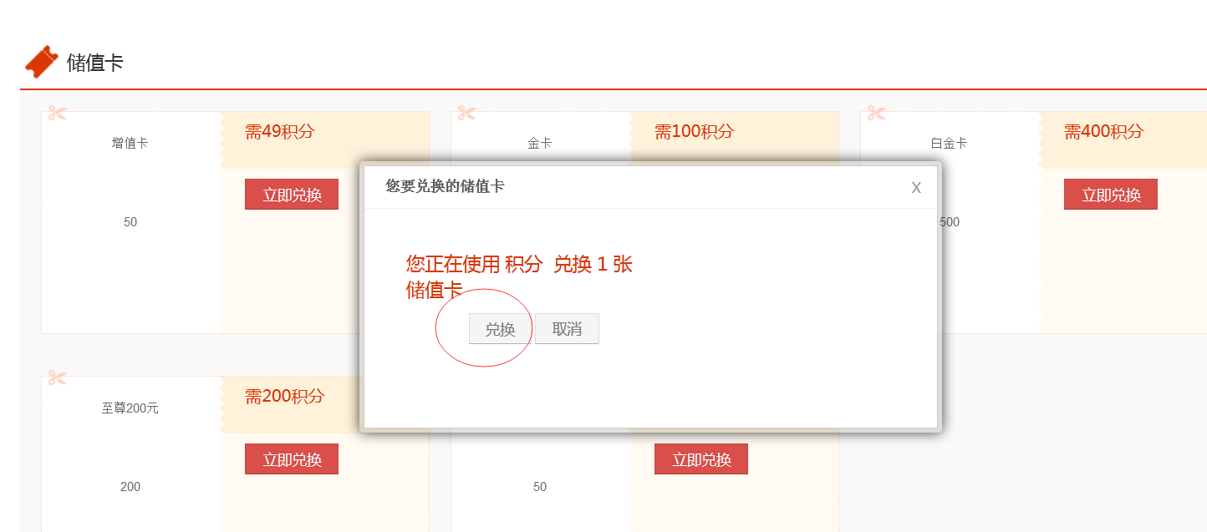

D:\wamp\www\degall\shop\templates\default\layout\common_layout.php

D:\wamp\www\degall\shop\templates\default\layout\home_layout.php
中的 <?php include template('layout/cur_local');?>

D:\wamp\www\degall\shop\control\pointvoucher.php 控制器

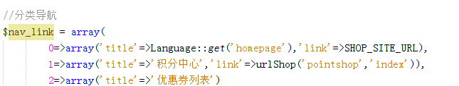

D:\wamp\www\degall\shop\templates\default\home\pointshop.minfo.php

Js文件位于 data--resourece--js

D:\wamp\www\degall\shop\templates\default\home\pointvoucher.exchange.php
来自于 home.js
